**Verslag MiniProject Programming**

**Power by Mega Bytes: Datum: Versie:**

*Abdullah Umut 16-10-2015 1.4*

*Daan Mobach*

*Jeroen van Hattem*

*Rick Westerhoff*

# Inhoudspagina

Voorblad 1

Inhoudspagina 2

Teamgegevens 3

Applicatie workflow 4

Planning en taakverdeling 6

Zelfreflectie 7

Peer feedback 9

Bijdrage aan het project 10

# Teamgegevens

## Contactgegevens

Geef hier per teamlid de contactgegevens. Tip: Gebruik een applicatie als Telegram om te communiceren als je niet op de HU bent. Je hebt daar een telefoonnummer voor nodig.

|  |  |  |
| --- | --- | --- |
| **Naam** | **Emailadres (@student.hu.nl)** | **Telefoonnummer** |
| **Abdullah Umut** | [abdullah.umut@student.hu.nl](mailto:abdullah.umut@student.hu.nl) | 06 84 90 25 80 |
| **Daan Mobach** | [daan.mobach@student.hu.nl](mailto:daan.mobach@student.hu.nl) | 06 14 54 60 84 |
| **Jeroen van Hattem** | [jeroen.vanhattem@student.hu.nl](mailto:jeroen.vanhattem@student.hu.nl) | 06 46 51 09 84 |
| **Rick Westerhoff** | [rick.westerhoff@student.hu.nl](mailto:rick.westerhoff@student.hu.nl) | 06 11 71 59 06 |

## Rolverdeling

Beschrijf hier de rollen die iedereen vervult. Iedereen programmeert aan de applicatie, dus iedereen is teamlid. Echter, het werk van teamleider/analist/tester kost tijd, dus dat wordt enigszins gecompenseerd met de tijd die aan het programmeren wordt besteed.

|  |  |  |
| --- | --- | --- |
| **Rol** | **Beschrijving** | **Naam / Namen** |
| **Teamleider** | Leidt de vergaderingen. Houdt bij wie welke taak doet, en of alles op tijd wordt opgeleverd. | Rick |
| **Analist** | Analyseert het probleem/ de taak, en maakt vervolgens een globaal overzicht van de applicatie workflow. | Rick & Jeroen |
| **Tester** | Test of de applicatie daadwerkelijk doet wat deze moet doen: Komt het overeen met de opdracht en de applicatie workflow? | Abdullah, Daan, Jeroen & Rick |
| **Teamlid** | Programmeert delen van de applicatie | Abdullah, Daan, Jeroen & Rick |

# Applicatieworkflow

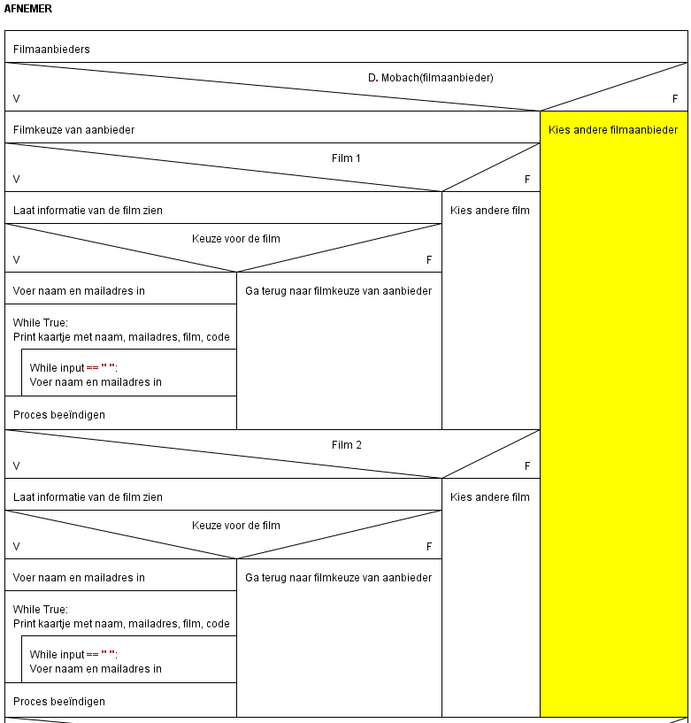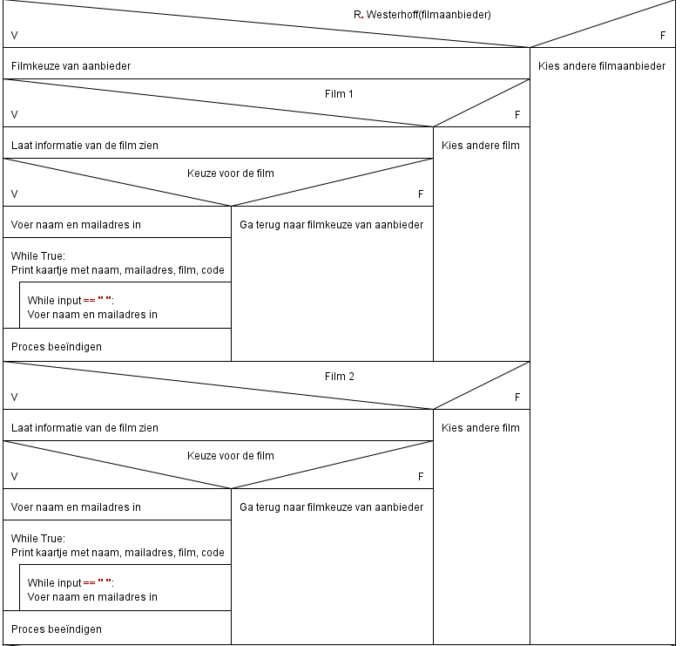**AFNEMERS**:

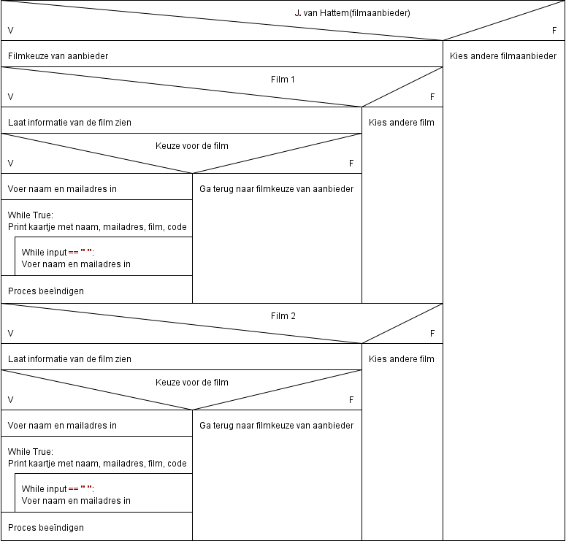

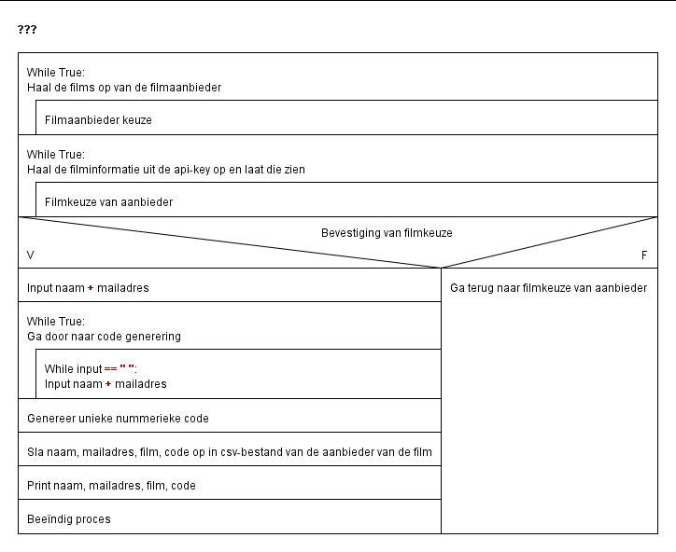AANNEMERS:

# Planning en taakverdeling

*Geef hier aan wat de taken per teamlid zijn, en of ze al voldaan zijn.*

|  |  |  |  |  |  |
| --- | --- | --- | --- | --- | --- |
| **Teamlid** | **Taak** | **Geschatte uren** | **Deadline** | **Voldaan** | **Reële uren** |
| **Abdullah Umut** | Eindverslag | 4 | 16-10 14.00 | Ja | 5,5 |
|  | Tkinter begin | 12 | - | Ja | 14 |
|  | Lay-out hulp | 8 | - | Ja | 9 |
| **Daan Mobach** | PSD | 5 | 13-10  15.30 | Ja | 6 |
|  | Hulp lay-out | 7 | - | Ja | 7 |
|  | Screencast | 3 | 15-10 14.00 | Ja | 2 |
|  | Hulp CSV | 4 | - | Ja | 3 |
| **Jeroen van Hattem** | API en XML in PyCharm(Tkinter) verwerken | 15 | 15-10 16.30 | Ja | 18 |
|  | Lay-out hulp | 7 | - | Ja | 6 |
| **Rick Westerhoff** | Lay-out | 10 | 15-10 16.30 | Ja | 12 |
|  | API en XML in PyCharm(Tkinter) verwerken | 15 | 15-10 16.30 | Ja | 16 |

# Zelfreflectie

*Ieder teamlid beschrijft hier zijn/haar eigen reflectie volgens de STARR-methode, en geeft op deze manier aan wat er goed ging, en wat er beter kan. Kijk voor meer info op* [*http://www.minorondernemen.nl/wp-content/uploads/2014/09/extra_info_h3_reflectie_starr-methode.pdf*](http://www.minorondernemen.nl/wp-content/uploads/2014/09/extra_info_h3_reflectie_starr-methode.pdf)

|  |  |
| --- | --- |
| **Abdullah**: | |
| ***Situatie***  Er moest met een groep van 4/5 een applicatie gemaakt worden. Wij hebben gekozen voor een applicatie over een “Thuisbioscoop”. Zo kunnen aanbieders kijken welke klanten er bij de aanbieder welke film wilt kijken. Hiervoor hadden we 5 dagen, en kwamen de eerste dag en deels de tweede dag er niet echt uit. Maar later in de middag konden we beginnen aan ons project met mooie ideeën. | ***Taak***  Eerst begon ik met de lay-out van de applicatie, dus in Tkinter. Daarna was mijn taak kleinere gedeeltes van de applicatie op te zoeken. Af en toe heb ik een bijdrage geleverd aan de lay-out. Met deze lay-out die we met de hulp van de hele groep hebben gemaakt, konden we een overzichtelijke beeld zien van de applicatie. |
| ***Actie***  Ik heb op het internet naar informatie gezocht over de taken die ik moest doen. Dit heb ik uitgewerkt in PyCharm, met de basis GUI ‘Tkinter’. Daarnaast heb ik ook gewerkt aan de lay-out van de applicatie. | ***Resultaat***  De door mij gezochte informatie op het internet had soms ons geholpen, maar soms kwam ik er alsnog niet uit, en vroeg het de groepsleden. Maar als we kijken naar de resultaten van ons hele groep, zijn we er helemaal tevreden over. We hebben er veel aandacht aan besteedt, wat het ook waard was. |
| ***Reflectie***  Ik vond dat ik wel beter mijn best kon doen, maar vond ook dat ik weinig te doen had, want alles werd al gedaan. Met de resultaten van de groep was ik zeer tevreden.  Als we nog is zo een opdracht zullen moeten doen, dan zou ik proberen om meer te kunnen werken, dus meer tijd willen besteden dan dat de andere groepsleden. En hiervoor heb ik best veel informatie binnen gekregen in deze week, dus zal ik wel meer kunnen bijdragen in de volgende opdrachten in de toekomst.  Tot slot vond ik het een gezellige week, zowel met ons eigen groep, als met de andere projectgroepen. En heb ik heel veel geleerd over Tkinter. | |

|  |  |
| --- | --- |
| **Daan**: | |
| ***Situatie***  In het begin van de week ging het nog niet zo soepel, want we wisten niet waar we moesten beginnen. Dus zijn we dinsdag bezig geweest met van alles proberen en kijken hoe alles werkt. En toen zagen we dinsdag ineens het licht, hierdoor we ineens doorhadden hoe het werkte en hoe het moest. En sindsdien hebben wij een gigantische sprint gemaakt en alles goed en netjes afgemaakt. Zonder enige miscommunicatie en/of problemen. | ***Taak***  Mijn taak was om twee PSD’s voor zowel de aanbieder als klant te maken. Daarnaast heb ik ook nog geholpen met het CSV gedeelte van onze code. En heb ook geholpen met de lay-out van de applicatie. |
| ***Actie***  Ik heb twee PSD’s gemaakt en vanuit daar zijn we gaan werken. Want vanwege de PSD hadden we een duidelijk plan wat we wilden bereiken en hoe. En zo verliep het proces en de samenwerking erg soepel. En zijn we zo tot een heel goed eindresultaat gekomen. Waar wij ook zeker trots op zijn. | ***Resultaat***  Het resultaat is een mooie en duidelijke applicatie waar wij allemaal erg tevreden over waren. En we hadden niet verwacht dat de applicatie zo goed en soepel zou gaan werken. |
| ***Reflectie***  Ik vond dat het erg goed ging, en mijn taak was om de PSD’s te maken en er zo voor te zorgen dat het proces goed en soepel kon verlopen. En dat we een idee hadden vanuit waar we konden werken. Ik was heel erg tevreden met het resultaat, want ik had nooit verwacht dat het resultaat er zo goed en netjes uit zou komen te zien. Ik heb hier best veel geleerd, zoals dat een PSD echt heel handig is en nuttig om te gebruiken, en ik weet nu meer over Tkinter en API. En ik ben er ook achter gekomen hoe belangrijk samenwerking is bij zulke projecten. Kortom ik vond het een leuk project en ik heb er veel van geleerd. | |

|  |  |
| --- | --- |
| **Jeroen**: | |
| ***Situatie***  Maandag hadden we geen idee waar we moesten beginnen, dus hebben we niet veel gedaan, dinsdag hadden we met moeite een beginnetje gemaakt. Vanaf dinsdag tot donderdag hebben we echt sprongen gemaakt. Er zijn complicaties opgelopen bij het programmeren, maar het is allemaal gelukt. | ***Taak***  Het programmeren van het programma, samen met Rick. We hebben hier flink wat tijd in gestoken, omdat het niet altijd goed lukte, zo hebben we een Tkinter lay-out gemaakt, wat niet altijd lekker mee werkte, en functies in onder andere CSV, we hebben moeten blokken op deze problemen, maar het is ons gelukt. |
| ***Actie***  We hebben goed samengewerkt, Daan en Abdullah assisteerde ons zeg maar bij het programmeren, Daan deed dit door middel van zijn PSD’s en Abdullah door middel van filmpjes doorsturen waar informatie instond over onder andere Tkinter. | ***Resultaat***  We hebben een goed werkende programma op Tkinter gebouwd. Alle functies werken, en daar zijn we meer dan trots op. |
| ***Reflectie***  Ik vind dat ik mijn deel goed heb uitgevoerd, ik heb er flink wat uren in gestopt, ook na school, hoewel dit wel nodig was, omdat we het anders niet hadden gered. Volgens mij hebben wij dit project meer dan goed gemaakt, omdat we een krachtig, werkend resultaat hebben neer gezet. Ik weet niet echt wat ik beter heb kunnen doen, want ik heb er lang aan gewerkt om dit resultaat neer te zetten. | |

|  |  |
| --- | --- |
| **Rick**: | |
| ***Situatie***  Maandag en dinsdag wisten we niet waar we aan moesten beginnen. Het duurde maar, uren gingen voorbij en we hadden nog steeds niks. Toen zagen we opeens het licht en konden we beginnen. We hebben sindsdien in een rap tempo gewerkt en vanochtend het project afgerond. | ***Taak***  Mijn taak was om een goede, overzichtelijke en werkende Tkinter-layout te maken. We wilden bereiken dat via de Tkinter we konden schrijven in CSV en API konden ophalen. |
| ***Actie***  Daan heeft voor ons een PSD gemaakt wat het een stuk gemakkelijker programmeren maakte. Iedereen voelde zich op zijn gemak naar mijn idee en iedereen heeft zijn werk goed uitgevoerd. We hebben goed samengewerkt als een team en zijn trots op het eindresultaat. | ***Resultaat***  Ik heb samen met Jeroen ons doel omgezet in code en hulp hiervan gehad van Abdullah en Daan. We hebben onze doelen behaald en iedereen is tevreden. |
| ***Reflectie***  Ik vind zelf dat ik mijn deel goed heb uitgevoerd en een goede bijdrage heb geleverd aan het resultaat. Ik ben ook zeer tevreden met de uitkomst. Ik heb veel geleerd over hoe je kunt werken met Tkinter, de Basic GUI van Python. De volgende keer zou ik eerst een PSD schrijven voordat we beginnen. Daar hebben we in principe niets anders voor nodig, we hebben het alleen moeten inzien tijdens dit project. Ja, met dit kunnen we in de toekomst uitgebreidere Tkinter programma’s bouwen. Het zal vast nog van pas komen in verdere programmeer vakken. | |

# Peer feedback

*Beschrijf hier wat er goed ging, en wat voor verbetering vatbaar is. Denk aan communicatie, afspraken nakomen, leiderschap, proactieve houding, omgaan met kritiek, luisteren, voor je mening uitkomen, etc.*

|  |  |  |
| --- | --- | --- |
| ***Abdullah Umut*** | **Top** | **Tip** |
| **Daan Mobach** | Heeft mooie PSD’s gemaakt wat heel nuttig en efficiënt was voor Jeroen en Rick, want die konden met de PSD’s makkelijker te slag gaan met het programmeren. | Hij zou (net als ik) meer moeten bijdragen aan de programmeer gedeelte. |
| **Jeroen van Hattem** | Hij heeft en op school en thuis heel veel gewerkt aan het programmeren van de applicatie. Dat wil zeggen dat hij een harde werker is. | Wat wel een tip is voor hem, is dat hij minder druk moet zijn, vooral tijdens de vergaderingen. |
| **Rick Westerhoff** | Hij heeft samen met Jeroen een grote bijdrage geleverd aan de programmeer gedeelte van ons project. En hij wordt niet heel snel afgeleid door anderen. | Geen tips. |

|  |  |  |
| --- | --- | --- |
| ***Daan Mobach*** | **Top** | **Tip** |
| **Abdullah Umut** | Heeft erg goed meegewerkt en goed meegeholpen met tkinter. | n.v.t. |
| **Jeroen van Hattem** | Heeft heel hard en goed gewerkt. En samen met Rick hebben zij de hele code geschreven die er erg goed uitziet. | n.v.t. |
| **Rick Westerhoff** | Heeft ook hard gewerkt. En heeft samen met Jeroen de hele code geschreven die er erg goed uitziet. | n.v.t. |

|  |  |  |
| --- | --- | --- |
| ***Jeroen van Hattem*** | **Top** | **Tip** |
| **Abdullah Umut** | Hij heeft filmpjes doorgestuurd waar nuttige informatie in te vinden was, ook heeft hij documenten gemaakt. | Hij heeft niet veel kunnen doen, omdat ik en Rick het grootste deel hebben gedaan. |
| **Daan Mobach** | Hij heeft de PSD’s gemaakt en de Screencast, ook geholpen met CSV. | Zelfde als bij Abdullah, ik en Rick hebben veelal het programmeren gedaan. |
| **Rick Westerhoff** | Wij hebben samen het programma geprogrammeerd, wat best goed is verlopen. | Niet echt tips. |

|  |  |  |
| --- | --- | --- |
| ***Rick Westerhoff*** | **Top** | **Tip** |
| **Abdullah Umut** | Heeft goede tips gegeven en heeft goed meegewerkt aan het design van de gui. Helaas is het ons niet gelukt om het design veel fraaier te maken, aangezien errors bleven komen. Vandaar hebben we het eenvoudig gehouden. | Iets meer communiceren tijdens de groepsbijeenkomsten. |
| **Daan Mobach** | Was altijd aanwezig en heeft duidelijke PSD gemaakt. Heeft geholpen met CSV programmeren. | Proberen iets betrekkelijker te zijn in het programmeren zelf. Alhoewel het eigenlijk niet kon, want we waren al met zijn tweeën druk bezig. |
| **Jeroen van Hattem** | Thuis erg hard doorgewerkt, sterke bijdrage geleverd aan het programmeren. | Raakt bij bijeenkomsten erg snel afgeleid. |

# Bijdrage aan het project

*Ieder teamlid geeft voor ieder teamlid (anoniem) een waardering van diens bijdrage op een schaal van 1-10. 1 staat voor “zeer weinig bijgedragen”, 10 staat voor “zeer veel bijgedragen”. Om de anonimiteit te waarborgen, kunnen teamleden briefjes met hun waardering een zak stoppen. Of wijs iemand (teamleider) aan die de waarderingen (quasi-anoniem) verzamelt.*

|  |  |  |  |  |
| --- | --- | --- | --- | --- |
| **(Rechts krijgt cijfer)** | **Abdullah** | **Daan** | **Jeroen** | **Rick** |
| **Teamlid 1** | 8 | 8.0 | 9.0 | 10.0 |
| **Teamlid 2** | 6 | 7.5 | 8.5 | 9.0 |
| **Teamlid 3** | 7.5 | 7.5 | 9.0 | 9.0 |
| **Gemiddeld** | 7.2 | 7.7 | 8.8 | 9.3 |